教你LED智能灯泡出故障如何复位

OFweeek半导体照明网讯 如果你正在检修智能照明系统，建议你给每个灯泡进行手动复位，这样系统就能恢复正常工作——所有的操作就是切换几下开关，非常简单。
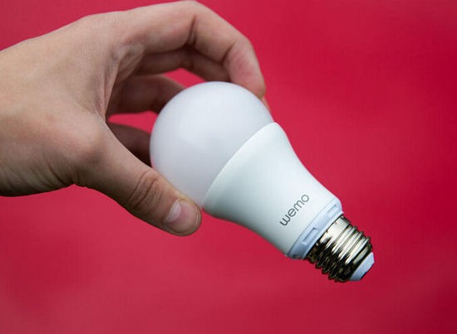
把家里的电灯换成联网LED灯泡是实现智能家居最简单的方法。很多时候，让家里的智能照明系统启动和运作起来很简单，一旦你把家里经常用到的设备都实现自动化，你就基本上不需要用手机来操控了。
有时候智能家居系统难免还是会出现故障的，那么你就需要重新打开app进行检修。如果你嫌这个麻烦，可以尝试把你的灯泡恢复默认设置。听起来有点复杂吧，其实做起来很简单——下面给大家介绍一下不同品牌的智能灯泡如何恢复默认设置：
Belkin WeMo LED灯泡
先打开WeMo LED灯，然后关上，等1秒钟后再重新打开。过3-4秒后，重复刚刚的操作两遍。一共三次的重复关/开操作后，灯泡就会闪烁，表示手动复位成功了。
灯泡复位后，你只有4分钟的时间把它跟WeMoLink或者一个兼容的控制设备（Smart Things Hub）进行配对，如果没有配对成功，那么你就需要重新进行复位操作。
Osram Lightify LED灯泡
打开灯泡5秒钟，然后关闭5秒，反复操作5次，灯泡就会闪烁，表示它成功恢复默认设置。
TCP LED灯泡
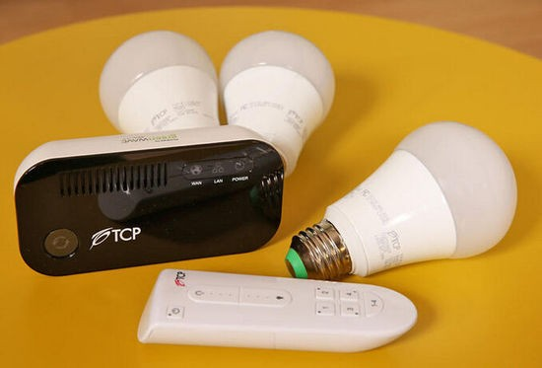
先关闭灯泡，然后打开电源，再关闭，重复3次。三次之后，打开电灯，让它一直亮着，几秒钟之后，它就会慢慢闪烁，表示它可以接入TCP网关了。
Cree Connected LED灯泡
Cree Connected LED的手动复位是我们尝试过最简单的，先关闭灯泡2秒，然后打开2秒，再重复3遍以上操作。4次这样的循环操作后，灯泡就会闪烁，表示复位成功了。
GE Link LED灯泡
GE Link LED灯复位需要重复5次关/开的操作，每按一次开关等3秒后再按。如果操作正确，灯泡会慢慢地闪烁，表示复位成功了。
Philips Hue LED灯泡
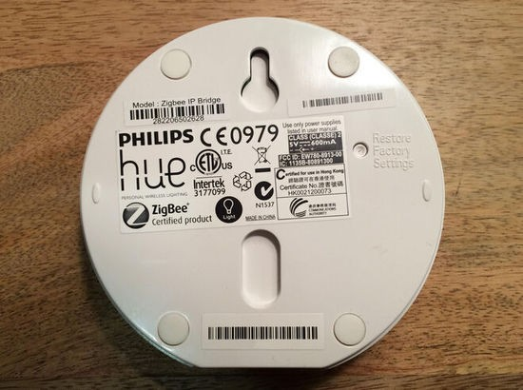
由于Philips Hue API的局限性，目前还不能从app中删除一个灯泡，也没有简单的方法可以对灯泡进行手动复位操作。最好的选择就是在Hue Bridge按钮上强制恢复出厂设置，不过这一操作会删除所有的灯泡和场景，那么你就需要重新安装整个照明系统。操作如下：切换Bridge按钮，然后长 按“Restore Factory Settings”按钮几秒钟，就恢复出厂设置了。

